Инструкция по использованию ГИС Электронное образование
Ведение электронного журнала
Действие | Порадяк выполнение
Запуск системы | - На сайте колледжа  http://www.vpcollege.ru/  - Через адресную строку  https://giseo-spo.rkomi.ru
Вход в систему | - Ввод логина и пароля  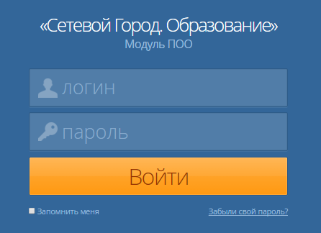  Логин и пароль можно получить в учебной части
Загрузка журнала | - Выбор журнала успеваемости  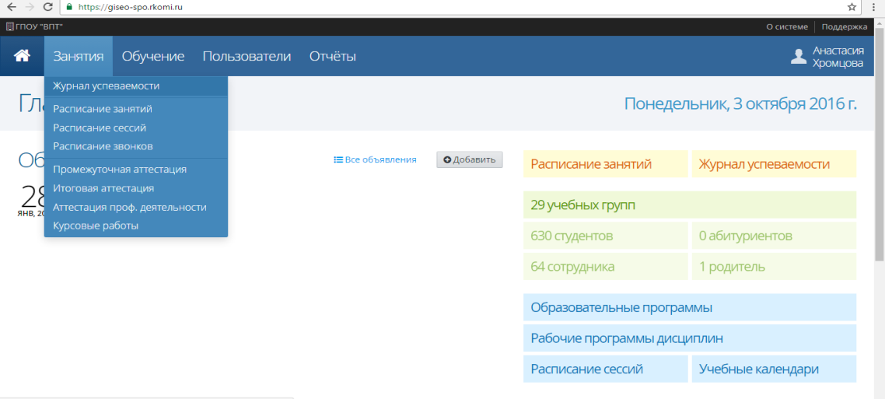  2.Выбор группы  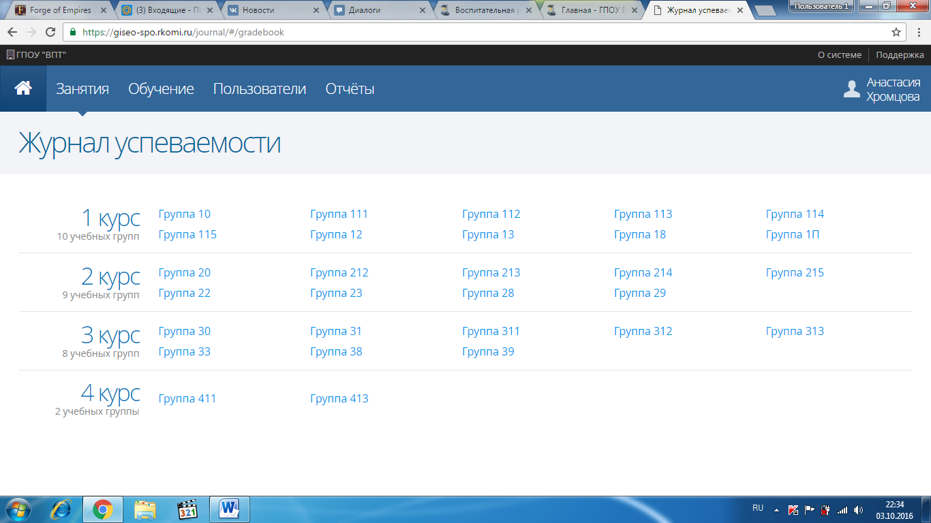  3. Выбор нужной дисциплины  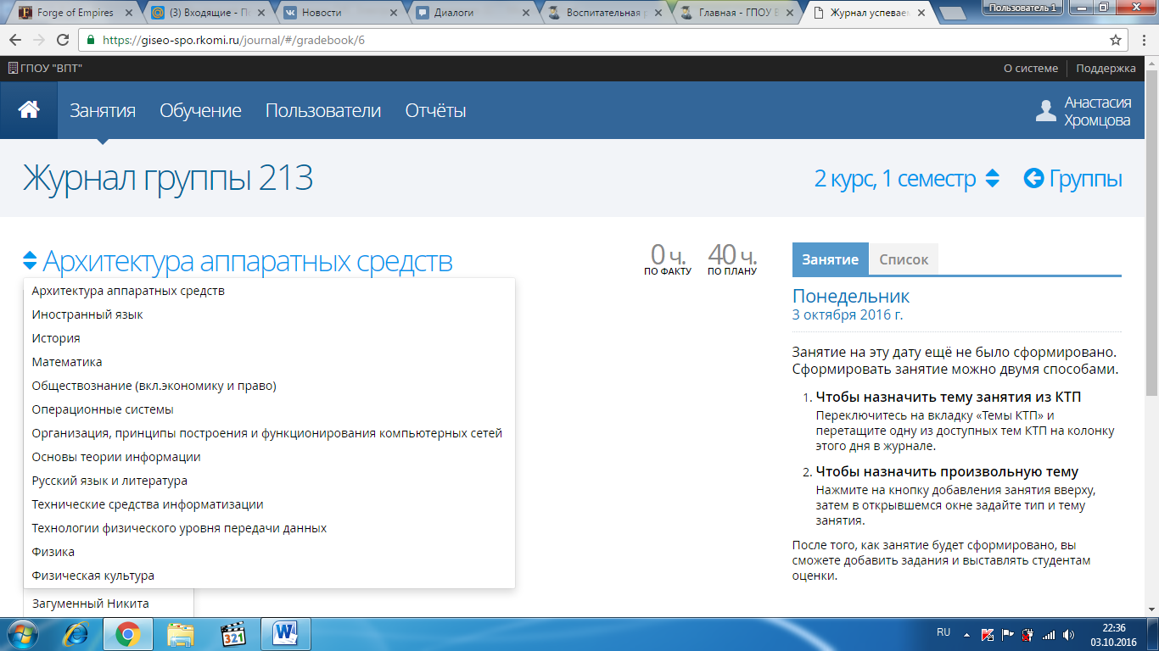  Полученный результат  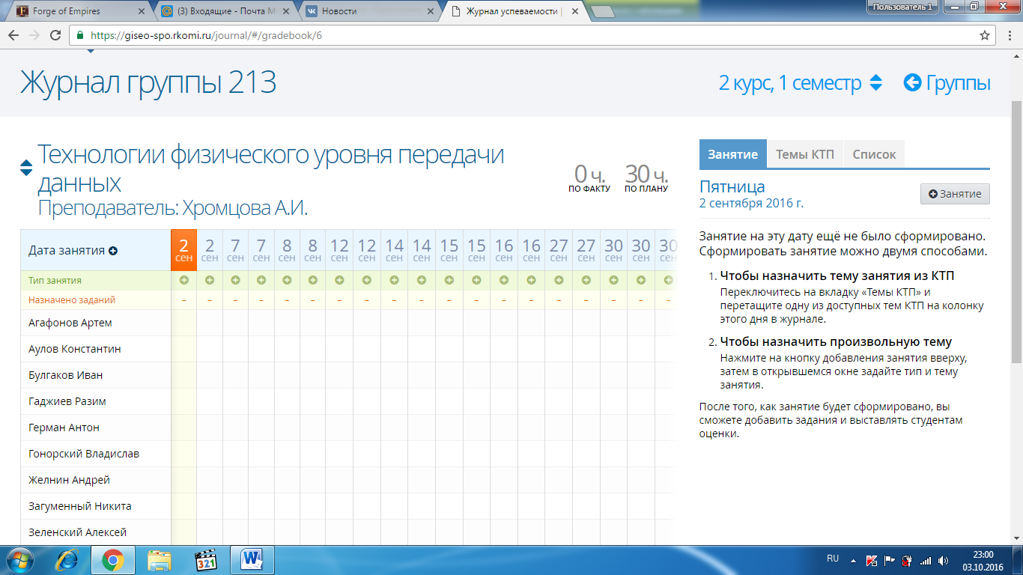
Назначение темы занятия | - Выбор нужной темы  - Выбор занятия  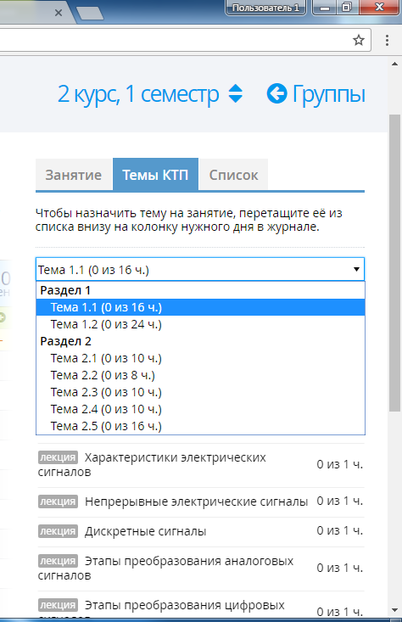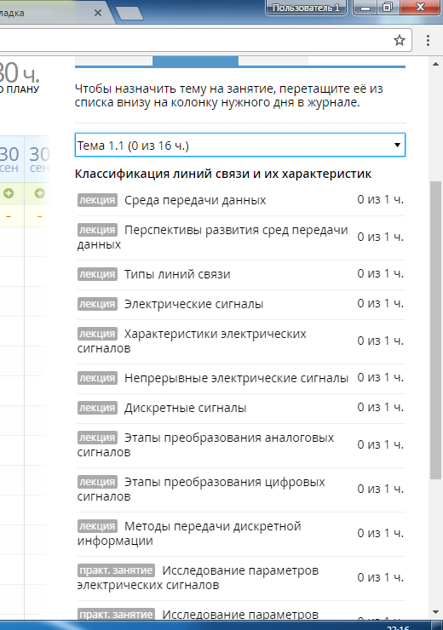  - Перетаскиваем выбранную тему на нужное число  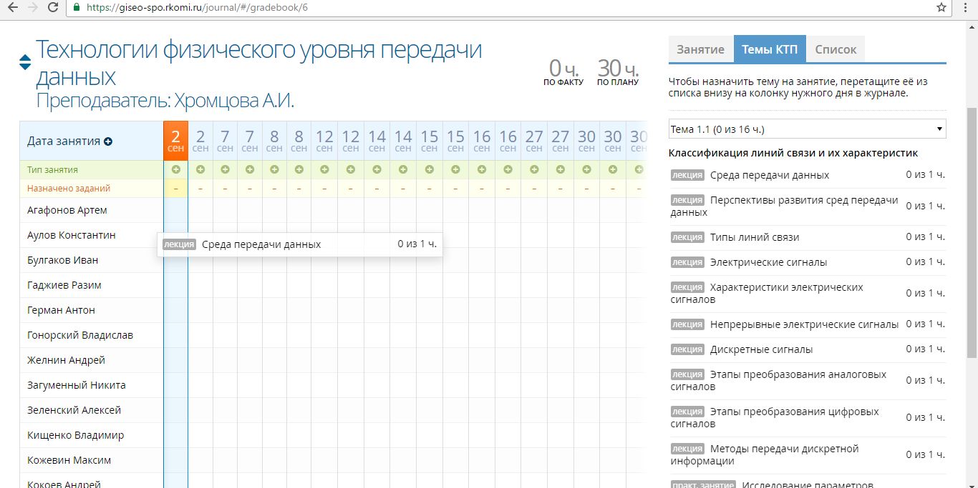  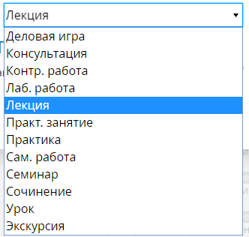  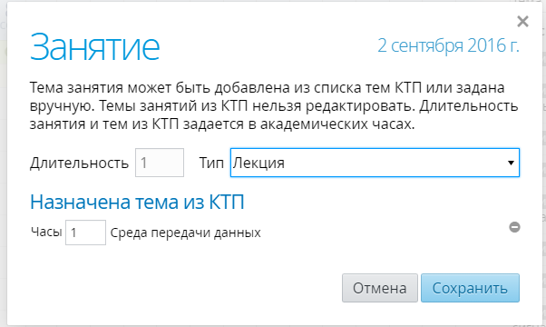  Можно изменить тип занятия
Действия с занятиями | 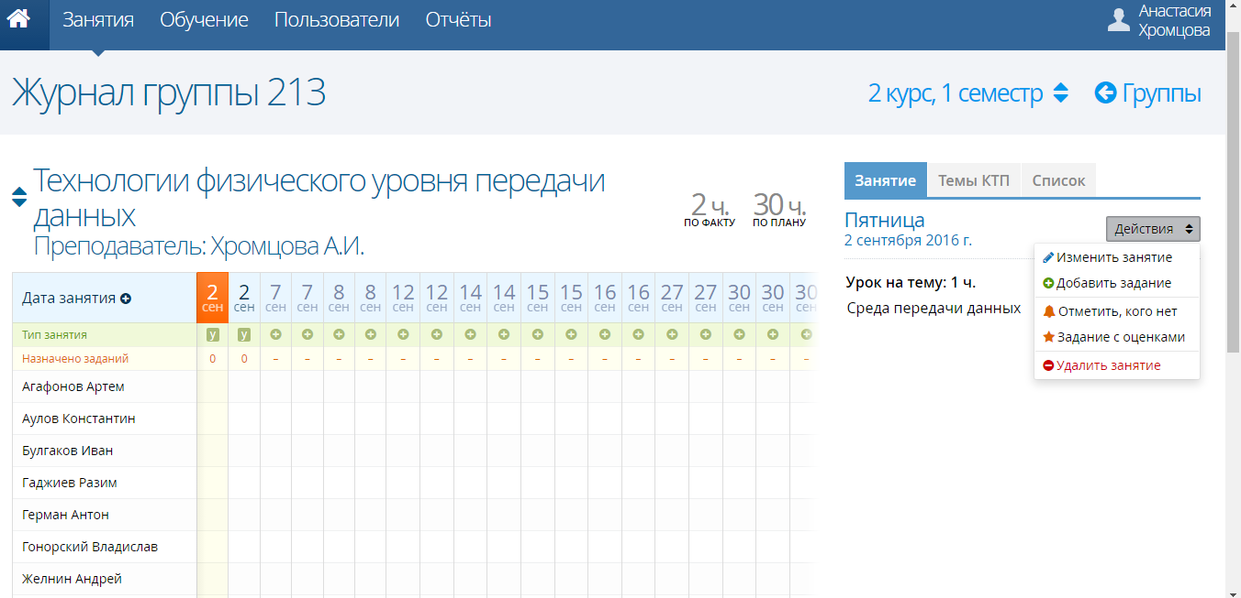  1.Изменить занятие  2. Добавить задание  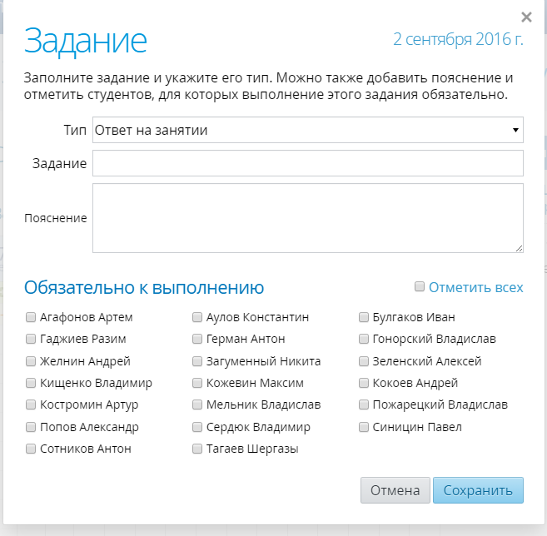  Если задание обязательно для всех, необходимо поставить галочку (к.р., л.р., п.р.)  3. Отметить, кого нет  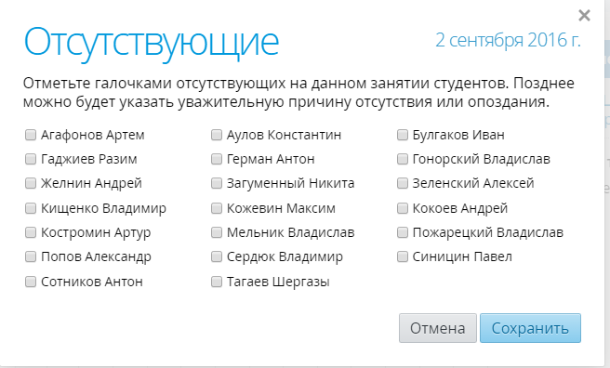  Либо нажать на пустую клеточку соответствующего студента  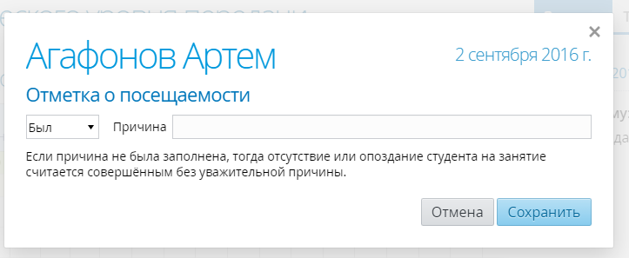  - Задание с оценками  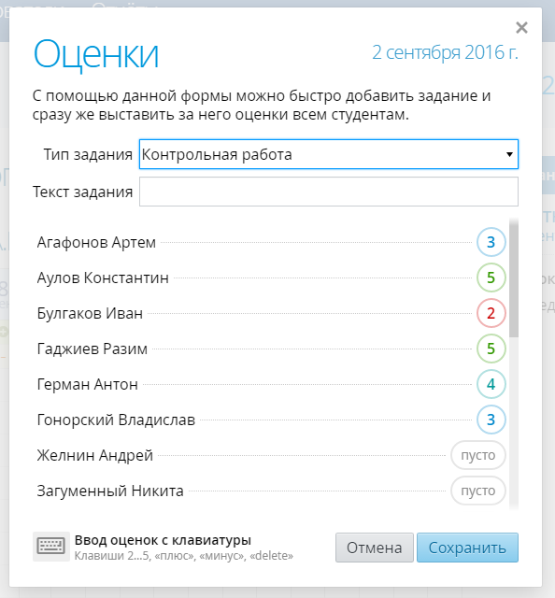  Результат работы  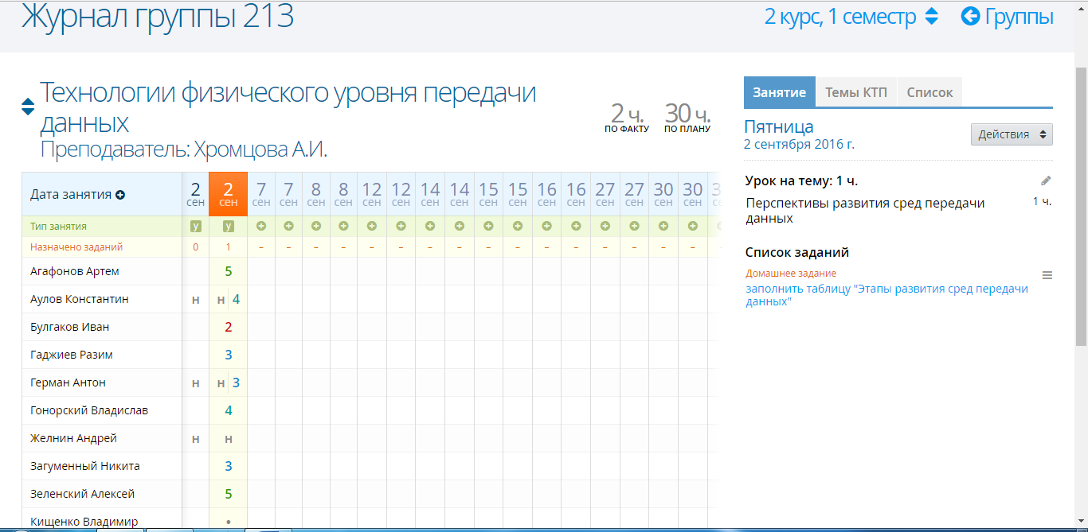
Выставление промежуточных оценок | Выбор промежуточной аттестации: Занятия – Промежуточная аттестация – Выбор нужной группы.  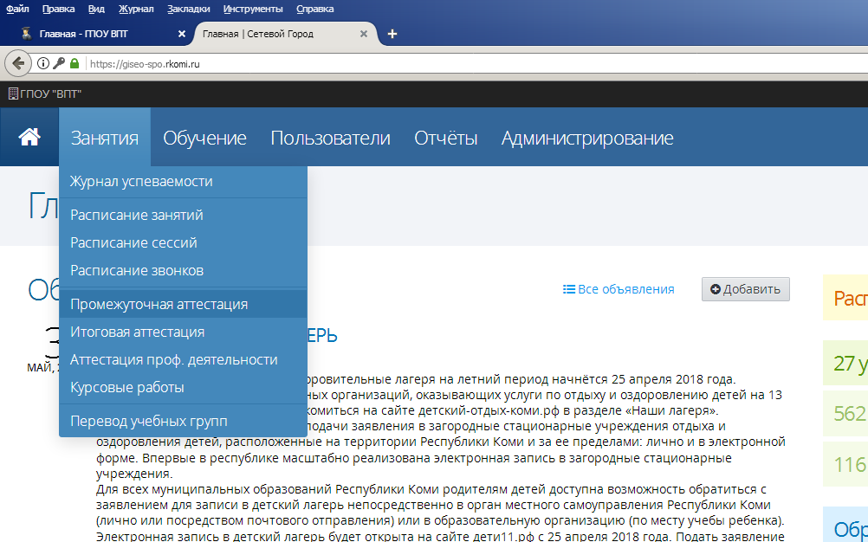
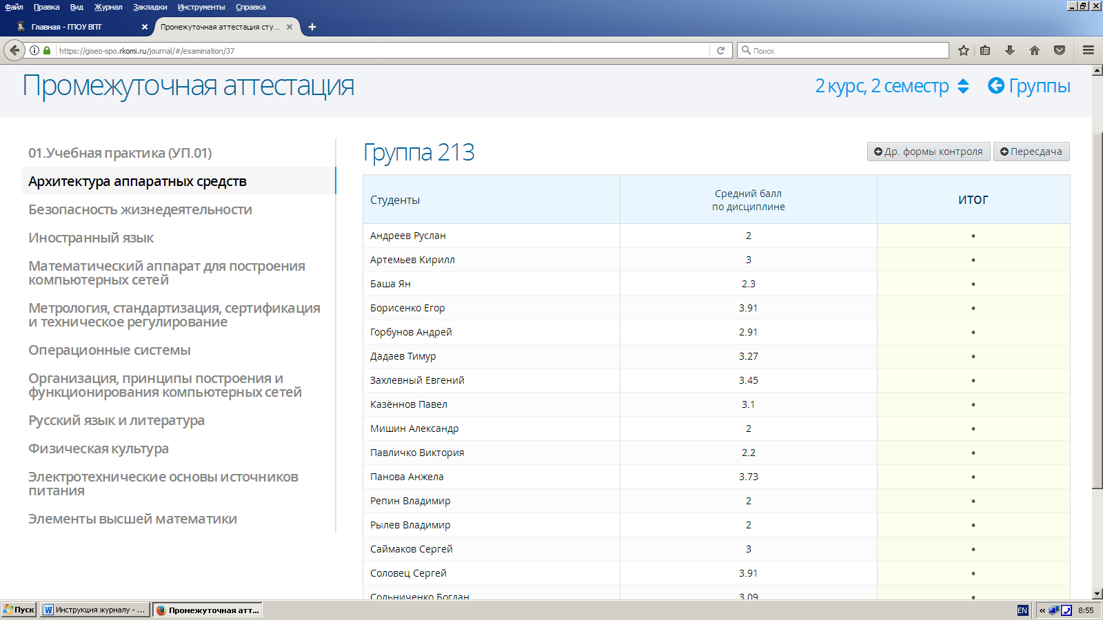
Выбор дисциплины. Добавление формы контроля (др.форма контроля, зачет, диф.зачет, экзамен)
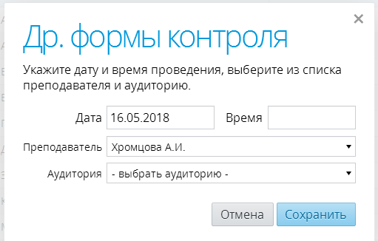
Необходимо указать дату и время проведения, выбрать аудиторию и преподавателя:

Нажать на получившуюся форму и выставить оценки.

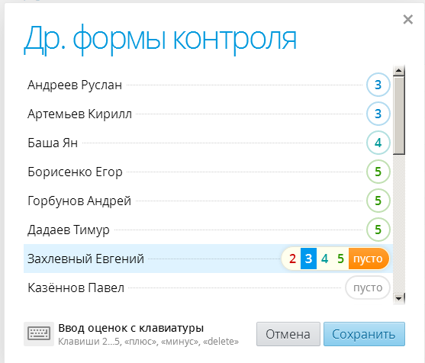

Преподаватель может поменять оценку только в текущий семестр. Все остальные изменения в выставлении оценок должна вносить только учебная часть. Если студент не явился на зачет\диф.зачет\экзамен – должно остаться Пусто, если студент сдал на 2, должна стоять оценка 2.

Итоговая оценка ставится автоматически. Необходимо скоректировать ее на основании среднего балла.

